Решение уравнения реакции-диффузии на примере брюсселятора явным, конечно-разностным методом

Система уравнений:
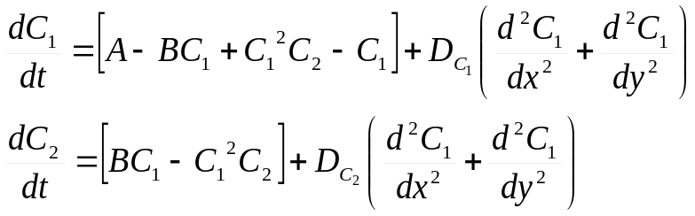
В квадратных скобках кинетический член – сам брюсселятор.
В конечных разностях для явной схемы система запишется так:
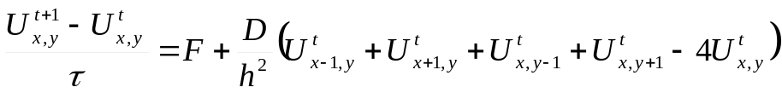
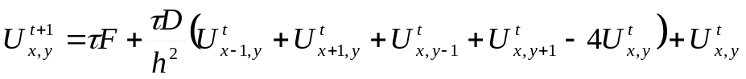
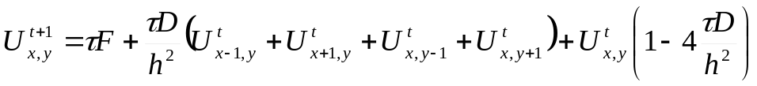
Граничные условия с отражением. Можно было и в общем случае граничных условий третьего рода, но для явной схемы не хотел заморачиваться.
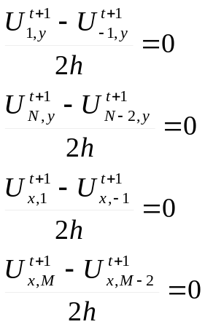

или

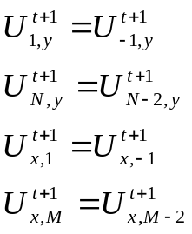

Теперь выпишем расчетные формулы для 9 возможных позиций точек и несуществующие точки выразим через граничные условия.

Случай 1: 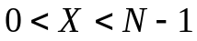 и 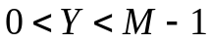 (центральные точки)
Случай 2: 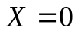 и (на левом крае)
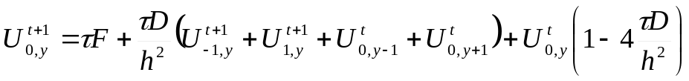
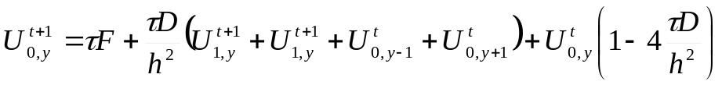
Случай 3: 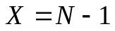 и (на правом крае)
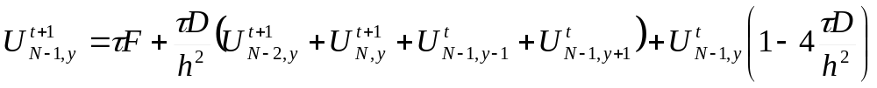
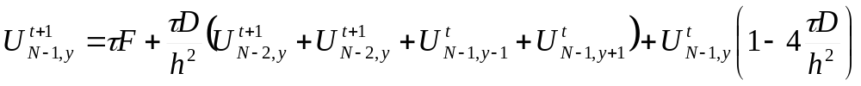
Случай 4: и 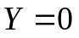 (на верхнем крае)
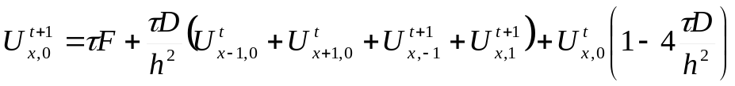
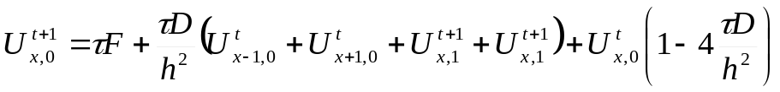
Случай 5: и 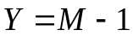 (на нижнем крае)
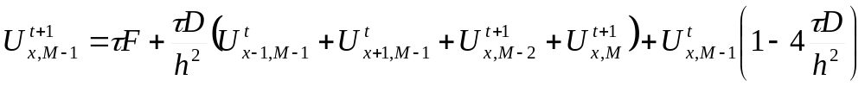
Случай 6: и (верхний левый угол)
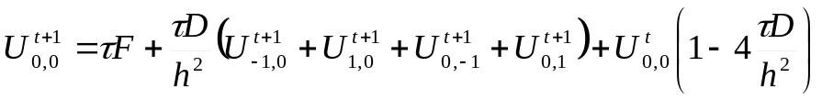
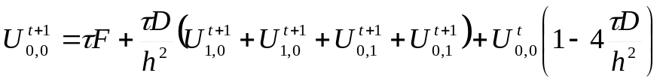
Случай 7: и (верхний правый угол)
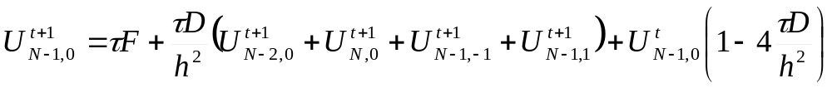
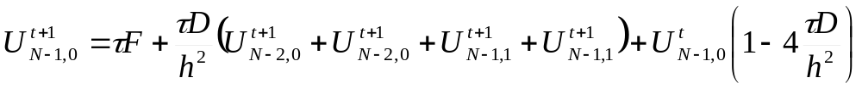
Случай 8: и (нижний левый угол)
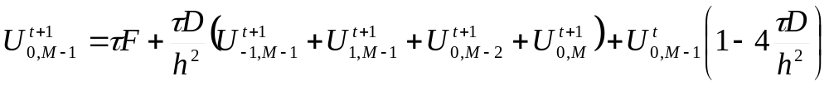
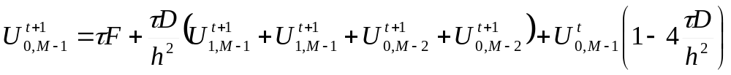
Случай 9: и (нижний правый угол)

